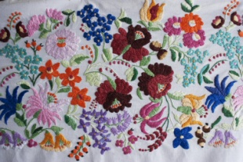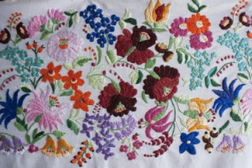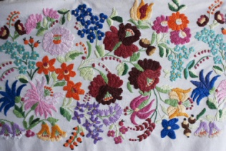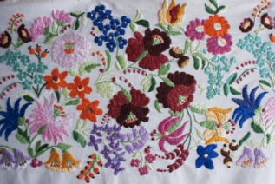
Meghívó
Szeretettel meghívjuk a
IV.tizedbeszedő fesztiválra
2012.09.22
Granárium – Szádalmás

Müsor
12,00-12,30 A huszárok belépése
12,30-13,00 Sváb táncok Iklad BLAUBLUMEN
13,00-13,30 Drahánek – gyerek tánccsoport
13,30-14,00 Country tánc Iklad BLAUBLUMEN
14,00-14,30 Mezei virágok - Görgő
14,30-15,00 Kökörcsin
15,00-15,30 Tarsoly
15,30-16,30 a huszárok bemutatója
16,30-17,00 a Drahan folklórcsoport bemutatója
17,00-17,30 filmvetítés – mesterségek a Szlovák Karszton
18,00-19,00 Nótár Mary fellépése

Kísérő programok: szilvalekvár főzése, kőfestés, a Vizovicei tészta bemutatása, mesterségek bemutatása: kosárfonás, kolomp készítés,pásztor botok, öntvények

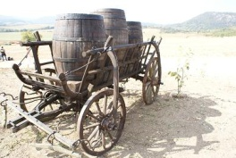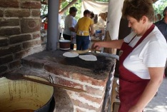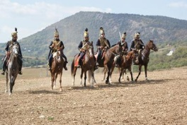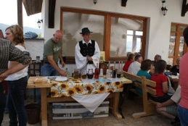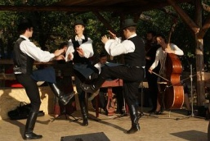

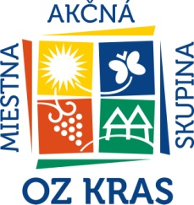
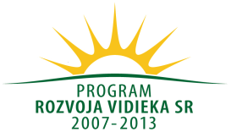


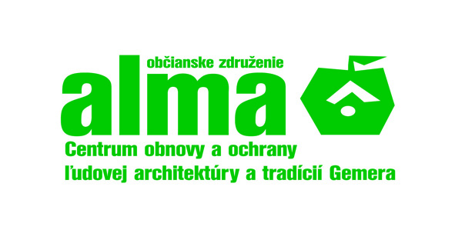



Európsky poľnohospodársky fond pre rozvoj vidieka:
Európa investujúca do vidieckych oblastí

